**國立臺灣大學醫學院附設醫院研究倫理委員會**

**本表須簽名後掃描上傳**

**偏差/違規事件根本原因分析及改善報告**

**備註：本表格適用於發生嚴重違規或經本會決議須提出本報告之研究計畫**

|  |
| --- |
| 一、基本資訊  ＊倫委會案號及計畫名稱：  ＊計畫主持人科部及姓名：  ＊發生日期/時間:  ＊實際發生地點: |
| 二、事件描述(清楚描述事件發生經過) |
| 三、調查結果(註明實際發生時間日期，以符合邏輯方式列出上述未涵蓋之相關事實) |
| 四、近端原因(註明造成該事件之相關原因)  *請依病人因素、個人因素、工作方法因素、溝通因素、工作團隊及社交因素、環境因素、教育訓練因素、設備與資源因素、機構(含試驗委託者)與政策因素列出原因 |
| 五、根本原因 |
| 六、需加強或改善之環節、流程或系統(若有系統性問題) |
| 七、預防復發或改善建議(簡潔列出行動計畫、負責人員與預估完成日期，必要可配合行動計畫表單呈現) |
| 八、上述事件之心得及其他建議事項 |
| 計畫主持人簽名及日期： 西元 年 月 日 |
| 附件(列出參考資料或調查過程重要文件表單)  1. |

<參考使用工具，供選用，非必填>

時間序列表格(Tabular Timeline)

|  |  |  |  |  |  |
| --- | --- | --- | --- | --- | --- |
| 事件發生日期/  時間 | 事件 | 補充說明資料 | 正確執行程序 | 是否發生  差異 | 差異或問題 |
|  |  |  |  |  |  |
|  |  |  |  |  |  |
|  |  |  |  |  |  |

**RCA 工具**

**無記名團體法(Nominal Group Technique)**

|  |  |  |  |
| --- | --- | --- | --- |
| **問題:** | | | |
|  | **意見** | **記分** | **總分** |
| **A** |  |  |  |
| **B** |  |  |  |
| **C** |  |  |  |
| **D** |  |  |  |
| **E** |  |  |  |
| **F** |  |  |  |
| **G** |  |  |  |
| **H** |  |  |  |

**RCA 工具**

**差異分析(Change Analysis)**

|  |  |  |  |
| --- | --- | --- | --- |
| 正常程序 | 實際發生程序 | 是否發生差異 (Y/N) | 問題 |
|  |  |  |  |
|  |  |  |  |
|  |  |  |  |
| 工作方法因素、溝通因素、工作團隊及社交因素、環境因素、教育訓練因素、設備與資源因素、機構(含試驗委託者)與政策因素列出原因 |  |  |  |

**RCA 工具**

**魚骨圖(Fishbone)**

病人

因素

個人因素

工作方法因素

溝通因素

工作團隊及社交因素

因素

教育訓練因素

設備與資源

因素

環境因素

機構(含試驗委託者)與政策因素

**問題描述**

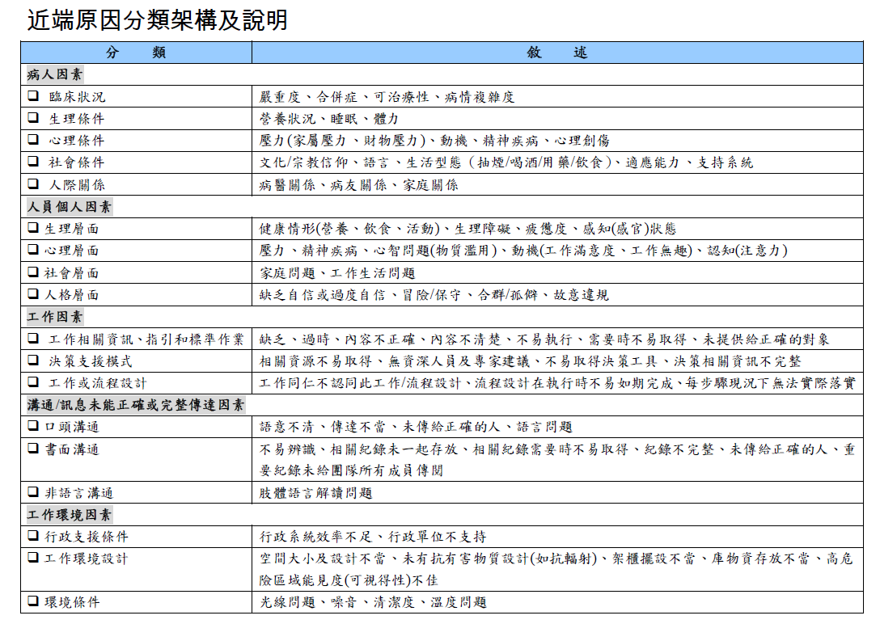



**RCA 工具**

**5 Why’s**

|  |
| --- |
| **問題描述:** |

**Why?**

**Why?**

**Why?**

**Why?**

**Why?**

**反應性屏障分析**

**(REACTIVE BARRIER ANALYSIS)**

|  |  |  |  |  |
| --- | --- | --- | --- | --- |
| **事件:**  **(Hazard Realized)** | | | | |
| **屏障(控制)機制** | | **屏障是否發揮作用?**  **(Y/N)** | **如果沒有，為什麼?** | **屏障如何影響結果** |
|  |  |  |  |  |
|  |  |  |  |  |
|  |  |  |  |  |
|  |  |  |  |  |
|  |  |  |  |  |

**前瞻性屏障分析**

**(PROACTIVE BARRIER ANALYSIS)**

|  |  |  |  |  |  |
| --- | --- | --- | --- | --- | --- |
| **風險(點)** | **目前的安全屏障** | **屏障失敗的機會 高/中等/低** | **如何改善** | **改善所需費用** | **負責部門或個人** |
|  |  |  |  |  |  |
|  | **是否需要額外的安全屏障 (Y/N)** | **屏障失敗的機會 高/中等/低** | **如何執行** | **所需費用** | **負責部門或個人** |
|  |  |  |  |  |  |

**RCA 工具**

**行動計畫**

|  |  |  |  |  |  |  |  |
| --- | --- | --- | --- | --- | --- | --- | --- |
| **根本原因** | **改善行動** | **改善層級** (個人, 部門, 機構) | **執行者或部門** | **執行時間** | **所需資源** | **成效評估標的** | **完成簽章** |
|  |  |  |  |  |  |  |  |
|  |  |  |  |  |  |  |  |
|  |  |  |  |  |  |  |  |
|  |  |  |  |  |  |  |  |
|  |  |  |  |  |  |  |  |
|  |  |  |  |  |  |  |  |
|  |  |  |  |  |  |  |  |
|  |  |  |  |  |  |  |  |

近端原因檢核表

|  |  |
| --- | --- |
| **個人因素** | **內容** |
| 生理 | * 一般健康狀況 (如營養, 飲食, 運動, 等) * 生理疾病 (如. 視力問題, 藥物問題) * 疲勞 |
| 心理 | * 壓力 * 特殊精神疾病 (如憂鬱症) * 心智問題 (如. 藥物濫用, 酒精依賴, 疼痛) * 動機 (如厭倦, 自滿, 工作滿足感等) * 認知問題 (如缺乏注意力, 分心, 成見, 等) |
| 社會 | * 家庭 / 生活方式問題 |
| 人格 | * 缺乏自信 / 自滿 * 群居性 / 互動性, 獨居性 * 避險性 / 冒險性 |

|  |  |
| --- | --- |
| **團隊社交因素** | **內容** |
| 角色認同 | * Is there parity of understanding * 角色的定義是否清楚 * 角色的定義是否正確被了解 |
| 領導統馭 | * 臨床上的領導統馭關係是否有效 * 管理上的領導統馭關係是否有效 * 團隊領導者是否稱職 * 權利義務是否清楚 * 領導者是否受到尊崇 |
| 支持及文化 | * 對於員工是否有良好的支持網絡 * 對於不良事件的團隊反應 * 對於爭端的團隊反應 * 對於新人的團隊反應 * 團隊開明程度 |

|  |  |
| --- | --- |
| **溝通因素** | **內容** |
| 語言溝通 | * 語意清楚 * 聲量語調適當 * 使用正確用語 * 正確傳達給正確的人員 * 使用再確認技巧如覆誦 |
| 書面溝通 | * 容易閱讀 * 所有必須之紀錄可即時取得 * 完整性 * 摘要正確傳送給所有團隊成員 * 適當傳達給正確的人員 |
| 肢體溝通 | * 肢體語言 |

|  |  |
| --- | --- |
| **工作因素** | **內容** |
| 工作指引/標準作業規範 | * 即時更新 / 過時 * 容易取得 (如需要時便可拿到)/ 不易拿到/ 遺失 * 內容清楚容易了解 / 內容含糊不易了解 * 合用容易遵循/ 不切實際執行困難 |
| 決策輔助 | * 是否容易得到決策輔助如決策支援系統，風險評估工具，資訊系統等 * 是否容易得到資深或專家的協助 * 是否容易取得 flow charts 和 diagrams * 資訊是否充足，如檢查結果, 歷史資料等 |
| 流程或工作設計 | * 該設計是否讓員工容易適時完成 * 員工是否認同該設計' * 每一個步驟是否都能正確執行 |

|  |  |
| --- | --- |
| **教育訓練因素** | **內容** |
| 個人能力 | * 知識 * 技術 * 經驗 * 品質 * 熟練 * 再評估 |
| 督導關係 | * 是否有督導者 * 督導者是否可適時提供協助 * 督導是否適當 |
| 教育訓練可近性 | * 在職訓練 * 危機訓練 * 團隊訓練 * 核心能力訓練 * 複習課程 |
| 教育訓練適當性 | * 目標 * 內涵 * 方式 * 時間 |

|  |  |
| --- | --- |
| **設備資源因素** | **內容** |
| 顯示 | * 正確的資訊 * 一致且清楚的資訊 * 易讀的資訊 * 適當的回饋機制 * 不受干擾 |
| 完整性 | * 良好的作業順序 * 大小適當 * 值得信賴 * 有效的安全設計 * 良好的維護程式 |
| 擺設 | * 正確的擺放合於使用 * 正確收藏 |
| 使用情形 | * 容易操作 * 使用手冊 * 熟悉的設備 * 新進設備 * 標準化 |

|  |  |
| --- | --- |
| **工作條件因素** | **內容** |
| 行政管理因素 | * 行政效率 * 病歷系統 * 處方系統 * 行政系統之可信度 |
| 硬體設計 | * 辦公室設計如桌椅高度、隱密性、反光設計、檔案管理設計、儲物設計等 * 空間設計 |
| 環境 | * 清潔 * 溫度 * 採光 * 噪音 |
| 人力 | * 人員與病人數比 * 工作負荷評估 * 領導統馭 * 臨時人員 * 人員流動率 |
| 工作負荷與工作時數 | * 輪班情況 * 工作時間中之小憩 * 人員與病人數比 * 加班情形 * 休閒活動 |
| 時間因素 | * 因系統因素導致延遲 * 時間壓力 |

.

|  |  |
| --- | --- |
| **機構及政策因素** | **內容** |
| 組織架構 | * 官僚架構 * 權責關係 * 臨床與行政管理關係 |
| 優先性 | * 安全 * 外部評鑑 * 財務 |
| 外部風險 | * 外包人員(合約關係)或合作廠商 * 租借設備 |
| 安全文化 | * 安全與效率間的平衡 * 遵從度 * 合約內容 * 領導統馭 (如對安全之承諾) * 開放文化 |

|  |  |
| --- | --- |
| **病人因素** | **內容** |
| 臨床條件 | * 原本之合併症 * 疾病複雜程度 * 疾病嚴重度 * 疾病可治療度 |
| 社會因素 | * 文化 / 宗教信仰 * 生活型態 (吸煙/ 酗酒/ 藥物/食物) * 語言 * 生活適應情況 * 支持網絡 |
| 生理條件 | * 生理狀況 – 營養失調, 睡眠問題等 |
| 心智/ 心理因素 | * 動機 * 壓力 * 精神疾患 * 創傷後症候群 |
| 人際關係 | * 醫病關係 * 病友間關係 * 家庭關係 |